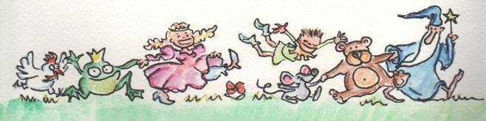

Sabato 17 Febbraio ore 17.00  
Bubamara Teatro organizza

**FESTA DELLA PENTOLACCIA IN BIBLIOTECA**

con Lettura- spettacolo  
  
Reuccio Gamberino  
una fiaba di Guido Gozzano   
  
La fiaba del Reuccio capriccioso   
che - per punizione - cammina a ritroso   
è un ironico ammonimento   
per chi non è cortese in ogni momento.  
Dall'incontro con streghe, orchi ed animali   
scoprirà la gentilezza e la elargirà a piene mani.  
  
e per concludere merenda tutti insieme!  
Vi aspettiamo!!  
  
  
  
  
Biblioteca Comunale “Mauro Monni” Piazza Divisione Acqui 5 Buti  
[www.facebook.com/biblioteca.dibuti](http://www.facebook.com/biblioteca.dibuti)  
biblioteca@comune.buti.pi.it